传统回环检测方法通常需要在线实时处理原始点云，对计算资源和存储带宽要求较高。本文将BTC描述子的生成过程与回环检测过程解耦，分为离线提取与在线匹配两个阶段。如图所示，在KITTI数据集的5个序列上，BTC描述子的存储体量仅为原始点云的5.8%至11.0%，平均压缩比达7.6%，单个序列的描述子文件大小普遍压缩至600 MB以内，而对应原始点云动辄超过8 GB。这种两阶段设计使得在线匹配阶段无需访问原始点云，仅需加载轻量的描述子文件即可完成高效的场景检索，显著降低了系统的实时内存占用与I/O压力。与此同时，离线提取阶段可充分利用批处理资源对全部帧进行预计算，为后续的在线匹配提供了稳定、低延迟的数据基础，兼顾了存储效率与检索性能。

原始KITTI点云 vs BTC描述子生成数据对比在描述子提取阶段，程序对每帧输入点云依次执行以下处理。首先通过 init_voxel_map() 对点云进行体素化，将三维空间划分为固定分辨率的网格，并在每个体素内利用协方差矩阵的特征值分解判断该体素是否满足平面条件（最小特征值小于阈值 plane_detection_thre_），从而得到由平面中心点及法向量构成的平面点云。随后，get_project_plane() 从所有检测到的平面中筛选出法向量差异足够大的投影参考平面，并通过 merge_plane() 将法向量相近、空间距离相近的平面进行合并，提升平面代表性。在此基础上，binary_extractor() 将输入点云投影至参考平面坐标系，按照距离分层统计各格元内的点分布情况，生成二值化的占用数组作为 BinaryDescriptor，并经过非极大值抑制（non_maxi_suppression()）筛选出分布最显著的角点。最后，generate_btc() 对保留的角点集合利用 KD 树搜索近邻，在满足边长范围约束的前提下枚举所有三角形组合，以三边长度的量化值作为哈希键构建 BTC（Binary Triangle Context）描述子，每个描述子携带三个顶点对应的 BinaryDescriptor 及三角形几何信息。提取完成后，SaveFrame() 将所有 BTC 和 BinaryDescriptor 以自定义二进制格式序列化写入磁盘，可选地将平面点云以压缩 PCD 格式同步保存，供在线检测阶段的几何验证使用。
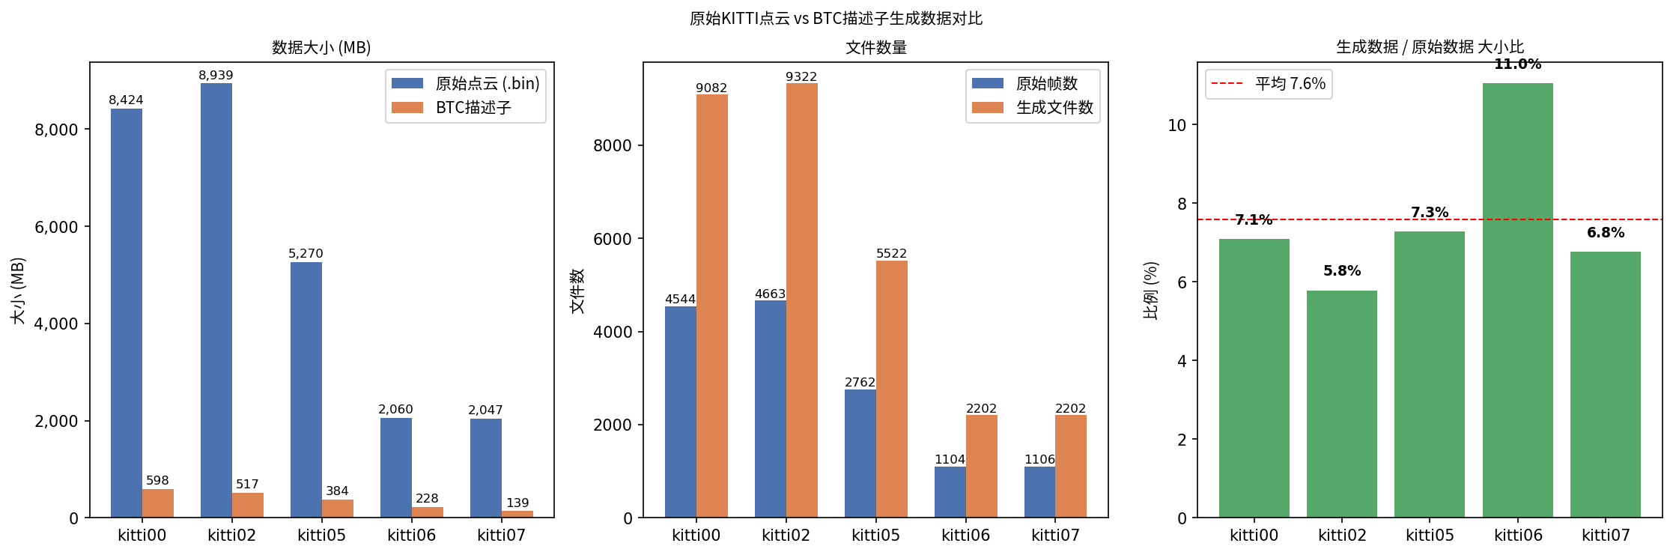

数据集 | 原始大小(MB) | 生成大小(MB) | 压缩比 | 原始帧数 | 生成文件数
kitti00 | 8,423.9 | 597.5 | 7.1% | 4,544 | 9,082
kitti02 | 8,938.6 | 517.2 | 5.8% | 4,663 | 9,322
kitti05 | 5,269.6 | 384.0 | 7.3% | 2,762 | 5,522
kitti06 | 2,060.2 | 227.6 | 11.0% | 1,104 | 2,202
kitti07 | 2,047.2 | 138.6 | 6.8% | 1,106 | 2,202
平均 |  |  | 7.6%

